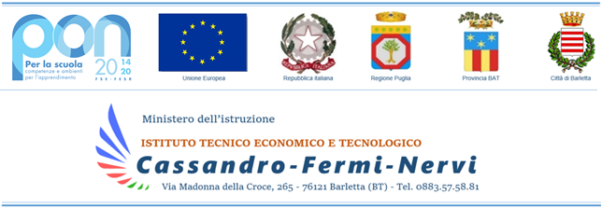
Modello di documentazione rilasciato ai sensi del Decreto del 14 aprile 2016, n. 111 del Ministero dei Beni e delle Attività Culturali e del Turismo - Regolamento recante modifiche al Decreto 11 dicembre 1997, n.507, concernente le norme per l'istituzione del biglietto di ingresso ai monumenti, musei, gallerie, scavi, parchi e giardini monumentali (G.U. n. 145 del 23.6.2016)
Il docente/a ________________________________nata/o il _____________________
a _______________________________________________________è insegnante con
contratto a ⎕ tempo indeterminato ⎕ determinato dal _____________________al __________________________presso
questa Istituzione scolastica. Il/la docente/a ___________________________________________________insegnate
di ______________________________ (indicare la/ le disciplina/e) ha diritto, secondo le
disposizioni sopra indicate, all'accesso gratuito ai musei e ai siti di interesse
archeologico, storico e culturale dello Stato.
Barletta _______________________
IL DIRIGENTE SCOLASTICO
Annalisa RUGGERI

